Datum: 17. 11. 2021

VABILO

Spoštovani starši,
v prihodnjem letu je pred vami in vašim otrokom pomemben korak – vstop v šolo.
Staršem se ob tem porajajo številna vprašanja o pripravljenosti otroka na šolo.
Marsikateri starši se sprašujejo, kako bi lahko svojemu otroku olajšali prehod iz vrtca v šolo
in kaj mora njihov otrok ob vstopu v šolo znati.

Zato vas vabimo na predavanje z naslovom

PRIPRAVLJENOST OTROKA NA VSTOP V ŠOLO – VRSTE OTROKOVE ZRELOSTI

Predavanje bo v sredo, 24. 11. 2021 ob 17. uri.

Z nami bo ga. Mateja Petric, univ. dipl. pedagoginja iz Posvetovalnice za učence in starše Novo mesto.
Na predavanju boste izvedeli več o vrstah otrokove zrelosti
ter o spretnostih, značilnostih in vrednotah, ki jih otrok potrebuje ob vstopu v šolo.
Predavanje bo potekalo preko spleta.
Pridružite se nam na spodnji povezavi (potrebujete le dostop do interneta):
https://arnes-si.zoom.us/j/96908095680

Na predavanju boste dobili koristne informacije, ki vam bodo v pomoč pri odločitvi glede vstopa šolo in samem vstopu, zato vam svetujemo, da se predavanja udeleži vsaj eden od staršev.

Svetovalna delavka: Barbara Parkelj, l. r.
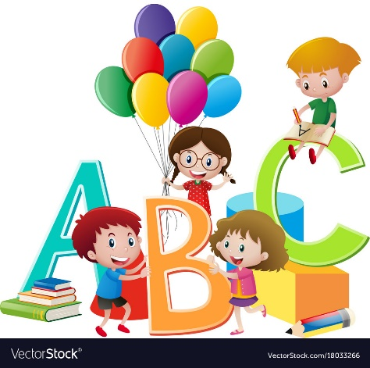
Ravnateljica: Sabina Erjavec, l. r.

